ПРОТОКОЛ
заседания градостроительной комиссии
сельского поселения Усть-Юган

04.05.2022 № 1/2022
п. Усть-Юган

Председатель комиссии – глава поселения Мякишев В.А.
Секретарь комиссии - заместитель главы поселения Щербакова Н.А.

Присутствовали – члены комиссии:
1. Ряполова Г.Н. – депутат сельского поселения Усть-Юган;
2. Атарщиков А.М. – депутат сельского поселения Усть-Юган;
3. Дода А.В. – председатель Комитета по земельным ресурсам;
4. Фоминых А.В. – председатель Комитета по градостроительству;
5. Богданова А.Х. – начальник отдела подготовки градостроительной документации.

ПОВЕСТКА:
1. Внесение изменений в проект планировки и проект межевания, утвержденный от 11.01.2019 № 02-па «Об утверждении проекта планировки и проекта межевания территории улично-дорожной сети и территорий, предназначенных для размещения объектов местного значения сельского поселения Усть-Юган», в связи с несоответствием координат земельных участков фактическому расположению земельных участков под объекты индивидуального жилищного строительства (по заявлению Максимовой Е.В. в части определения границ земельного участка под ИЖС 03:01:03(1) ЗУ7; по заявлению Цветковой Г.Т. об устройстве проезда к участку с кадастровым номером 86:08:0030601:999 под ИЖС; по обращению Ряполовой Г.Н. по несоответствию границ индивидуального жилого дома границам земельного участка в собственности, на котором расположен дом).
2. О подготовке проекта о внесении изменений в Правила землепользования и застройки сельского поселения Усть-Юган.
3. Прочие вопросы.

1. По первому вопросу «Внесение изменений в проект планировки и проект межевания, утвержденный от 11.01.2019 № 02-па «Об утверждении проекта планировки и проекта межевания территории улично-дорожной сети и территорий, предназначенных для размещения объектов местного значения сельского поселения Усть-Юган» (далее ППиМП).

СЛУШАЛИ: Мякишева В.А.- главу сельского поселения Усть-Юган:
В адрес главы поселения поступили заявления граждан и обращение:
- заявление Максимовой Е.В., изъявившей желание оформить земельный участок в собственность под индивидуальным жилым домом, находящимся в собственности гражданки. В связи с несоответствием координат земельного участка 03:01:03(1)ЗУ7, кадастровый номер 86:08:0030601:1005, установленных ППиМП, фактическому расположению участка 03:01:03(1)ЗУ7, кадастровый номер 86:08:0030601:1005, под объектом индивидуального жилищного строительства, просит внести изменения в ППиМП с целью уточнения границ земельного участка для постановки на кадастровый учет и оформления в собственность.

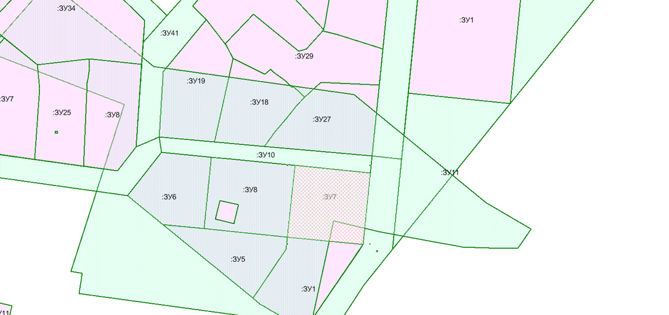

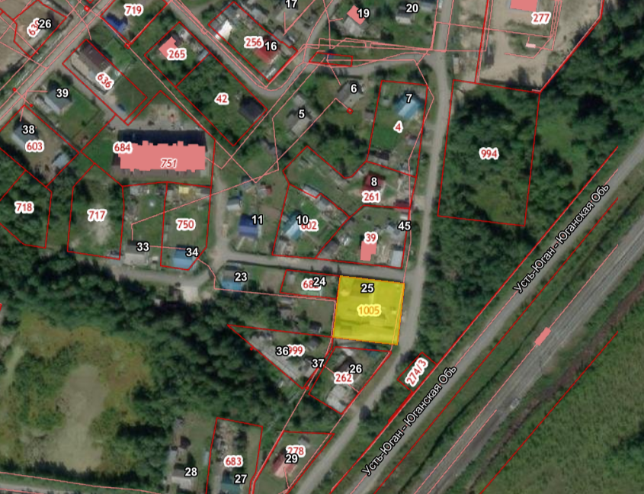

СЛУШАЛИ: Дода А.В.- председателя Комитета по земельным ресурсам:
Земельный участок поставлен на кадастровый учет с кадастровым номером 86:08:0030601:1005. Заявительнице необходимо обратиться к кадастровым инженерам с целью уточнения границ объекта капитального строительства, расположенного на земельном участке, с привязкой к участку с кадастровым номером 86:08:0030601:1005 и обратиться в Росреестр. Технический план направить в Комитет по земельным ресурсам.

СЛУШАЛИ: Мякишева В.А.- главу сельского поселения Усть-Юган:
- заявление Цветковой Г.Т.- просит предусмотреть в ППиМП земельный участок под проезд к выделенному ей участку по договору аренды под ИЖС с кадастровым номером 86:08:0030601:999 (03:01:03:ЗУ5) и запланировать мероприятия по устройству проезда к указанному участку.
Предоставленный в аренду земельный участок с кадастровым номером 86:08:0030601:999 (03:01:03:ЗУ5) расположен между земельными участками 03:01:03:ЗУ6, 03:01:03:ЗУ6, 03:01:03:ЗУ8, 03:01:03:ЗУ7, 03:01:03:ЗУ1, на которых расположены объекты капитального строительства – индивидуальные жилые дома. Доступ к земельному участку с кадастровым номером 86:08:0030601:999 обеспечен через земельный участок 03:01:03:ЗУ6.
В соответствии с утвержденной документацией по территориальному планированию сельского поселения Усть-Юган, а также с учетом решений ППиМП, ввиду сложившейся застройки и системы внутриквартальных проездов п.Усть-Юган, образование земельных участков под объекты улично-дорожной сети к земельному участку по адресу: п. Усть-Юган, квартал 2-1, д.35а, с кадастровым номером 86:08:0030601:999, 03:01:03:ЗУ5 для индивидуального жилищного строительства, не предусмотрено.

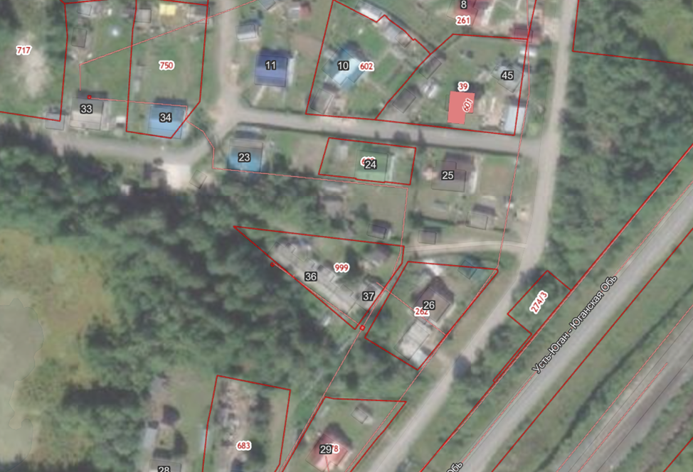

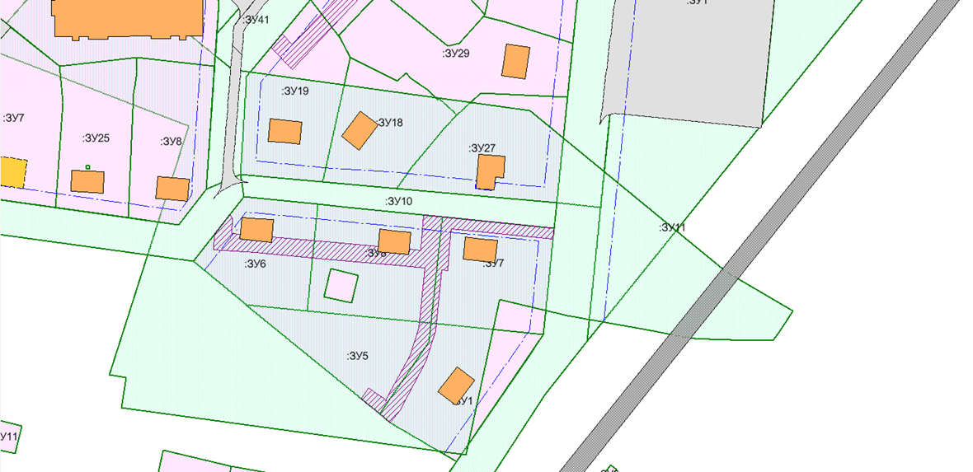

СЛУШАЛИ: Дода А.В.- председателя Комитета по земельным ресурсам:
Планирование мероприятий по строительству улично-дорожной сети (проезда) возможно после внесения изменений в документы территориального планирования, программы комплексного развития.
Согласно сведениям Единого государственного реестра недвижимости сельское поселение Усть-Юган полностью расположено в охранной зоне инженерных коммуникаций с реестровым номером номер 86:08-6.1581- зона минимальных (минимально допустимых) расстояний продуктопровода ШФЛУ Сургут - Южный Балык (дата внесения в ЕГРН 23.04.2020), в связи, с чем на текущий момент внесение изменений в градостроительную документацию невозможно, из-за установленных ограничений.

СЛУШАЛИ: Мякишева В.А.- главу сельского поселения Усть-Юган:
- обращение Ряполовой Г.Н. - просит внести изменения в ППиМП с целью уточнения границ земельного участка с кадастровым номером 86:08:0030601:750 под индивидуальным жилым домом. Земельный участок с кадастровым номером 86:08:0030601:750 и расположенный на нем индивидуальный жилой дом оформлены в собственность гражданки, часть дома расположена вне границ земельного участка. Изъявила желание оформить в собственность участок под частью дома, которая выходит за пределы земельного участка, оформленного в собственность.

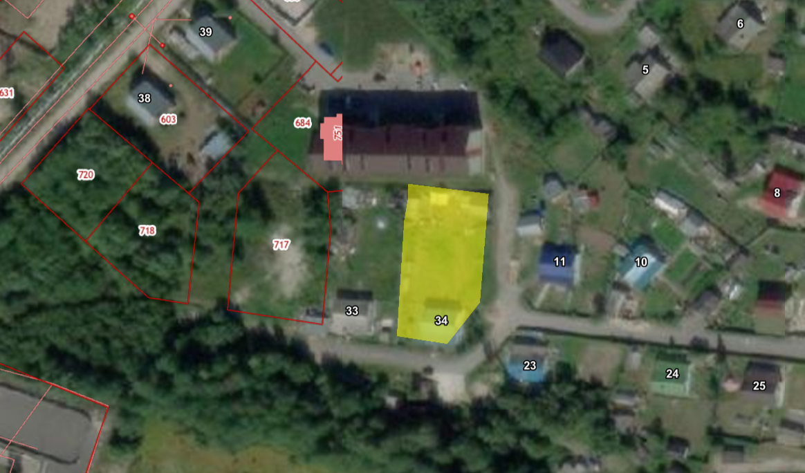

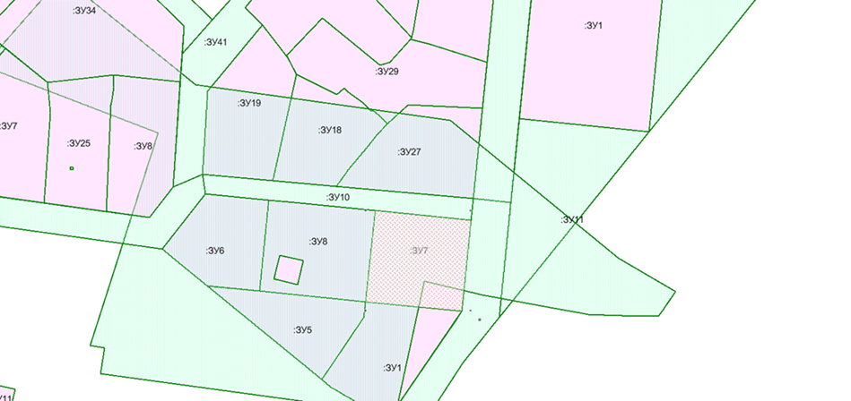

СЛУШАЛИ: Дода А.В.- председателя Комитета по земельным ресурсам:
Земельный участок поставлен на кадастровый учет с кадастровым номером 86:08:0030601:750. Заявительнице необходимо обратиться к кадастровым инженерам с целью уточнения границ объекта капитального строительства, расположенного на земельном участке, с привязкой к участку с кадастровым номером 86:08:0030601:750 и с техническим планом обратиться в Росреестр. Технический план направить в Комитет по земельным ресурсам.

2. По второму вопросу «О подготовке проекта о внесении изменений в Правила землепользования и застройки сельского поселения Усть-Юган»:

СЛУШАЛИ: Мякишева В.А.- главу сельского поселения Усть-Юган:

В целях приведения правил землепользования и застройки муниципального образования сельское поселение Усть-Юган в соответствие с действующим законодательством РФ: приведения в соответствие с подпунктами а, б пункта 2 статьи 1 Федерального закона от 29.12.2020 № 468-ФЗ «О внесении изменений в Градостроительный кодекс Российской Федерации и отдельные законодательные акты Российской Федерации» (выявлен по результатам предварительной юридической проверки НПА), Законом Ханты-Мансийского автономного округа – Югры от 23.12.2021 № 109-оз «О внесении изменения в статью 8 Закона Ханты-Мансийского автономного округа - Югры «О градостроительной деятельности на территории Ханты-Мансийского автономного округа – Югры», необходимо рассмотреть проект нормативно-правового акта о внесении изменений в Правила землепользования и застройки сельского поселения Усть-Юган, разработанный комитетом по градостроительству (направлен письмом от 21.02.2022 № 45-исх-368) и принять решение подготовке проекта о внесении изменений в Правила землепользования и застройки сельского поселения Усть-Юган.

РЕШИЛИ:
1. В связи с нахождением сельского поселения Усть-Юган в охранной зоне инженерных коммуникаций с реестровым номером номер 86:08-6.1581- зона минимальных (минимально допустимых) расстояний продуктопровода ШФЛУ Сургут - Южный Балык и установленных ограничений отметить невозможность внесения изменений в градостроительную документацию поселения.
Рекомендовать Максимовой Е.В., Ряполовой Г.Н. обратиться к кадастровым инженерам с целью уточнения границ объекта капитального строительства, расположенного на земельном участке, с привязкой к земельному участку. С техническим планом обратиться в Росреестр и направить в Комитет по земельным ресурсам.
2. В связи с изменениями в законодательстве РФ, принять проект нормативно-правового акта о внесении изменений в Правила землепользования и застройки сельского поселения Усть-Юган
2.1. Отделу имущественных отношений администрации с.п. Усть-Юган (Хивук Т.А.) подготовить нормативно-правовые акты и направить в Комитет по Градостроительству администрации Нефтеюганского района:
- «О подготовке проекта о внесении изменений в Правила землепользования и застройки сельского поселения Усть-Юган»;
- «О назначении публичных слушаний по проекту о внесении изменений в Правила землепользования и застройки сельского поселения Усть-Юган»;
- «Об утверждении Правил землепользования и застройки сельского поселения Усть-Юган»,
- «О признании утратившим силу решение Совета депутатов сельского поселения Усть-Юган от 28.12.2012 № 276 «О землепользовании и застройке территории муниципального образования сельское поселение Усть-Юган».

Председатель комиссии В.А. Мякишев

ЗАКЛЮЧЕНИЕ
о результатах заседания Градостроительной комиссии
сельского поселения Усть-Юган

04.05.2022 № 1/2022
п. Усть-Юган

Заседание Градостроительной комиссии проведено в соответствии с требованиями Градостроительного кодекса, Федерального закона от 06.10.2003 № 131-ФЗ «Об общих принципах местного самоуправления в Российской Федерации», постановления администрации сельского поселения Усть-Юган от 10.09.2018 № 175-па «О градостроительной комиссии сельского поселения Усть-Юган», постановления Главы сельского поселения Усть-Юган от 26.04.2022 № 13-пг «О назначении заседания Градостроительной комиссии», Уставом сельского поселения Усть-Юган.
Темой заседания Градостроительной комиссии является:
1. Внесение изменений в проект планировки и проект межевания, утвержденный от 11.01.2019 № 02-па «Об утверждении проекта планировки и проекта межевания территории улично-дорожной сети и территорий, предназначенных для размещения объектов местного значения сельского поселения Усть-Юган», в связи с несоответствием координат земельных участков фактическому расположению земельных участков под объекты индивидуального жилищного строительства (по заявлению Максимовой Е.В. в части определения границ земельного участка под ИЖС 03:01:03(1) ЗУ7; по заявлению Цветковой Г.Т. об устройстве проезда к участку с кадастровым номером 86:08:0030601:999 под ИЖС; по обращению Ряполовой Г.Н. по несоответствию границ индивидуального жилого дома границам земельного участка в собственности, на котором расположен дом).
2. О подготовке проекта о внесении изменений в Правила землепользования и застройки сельского поселения Усть-Юган.
3. Прочие вопросы.

Целью проведения заседания Комиссии является:
Решение вопросов граждан, обозначенных в заявлениях и обращении, внесение изменений в Правила землепользования и застройки муниципального образования сельское поселение Усть-Юган, в целях приведения в соответствие с действующим законодательством РФ.

По результатам заседания Комиссии решено:
1. В связи с нахождением сельского поселения Усть-Юган в охранной зоне инженерных коммуникаций с реестровым номером номер 86:08-6.1581- зона минимальных (минимально допустимых) расстояний продуктопровода ШФЛУ Сургут - Южный Балык и установленных ограничений отметить невозможность внесения изменений в градостроительную документацию поселения.
Рекомендовать Максимовой Е.В., Ряполовой Г.Н. обратиться к кадастровым инженерам с целью уточнения границ объекта капитального строительства, расположенного на земельном участке, с привязкой к земельному участку. С техническим планом обратиться в Росреестр и направить в Комитет по земельным ресурсам.
2. В связи с изменениями в законодательстве РФ, принять проект нормативно-правового акта о внесении изменений в Правила землепользования и застройки сельского поселения Усть-Юган.

Председателя комиссии В.А. Мякишев

